Муниципальное бюджетное дошкольное образовательное учреждении

«Детский сад №100»

Памятка для родителей

«Красивая осанка – основа здоровья!»

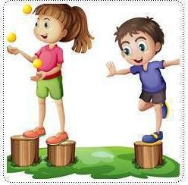

Составитель

Паюсова Е.А.

Каменск – Уральский ГО, 2025г.

Отклонения в формировании правильной осанки негативно влияют на состояние внутренних органов. Кроме того, сгорбленная спина способствует развитию трудностей для нормальных движений грудной клетки во время дыхания, вследствие чего меньше кислорода поступает в кору головного мозга.

# Picture background

# Отчего может нарушаться осанка ребёнка?

* от мебели, которая не соответствует возрасту и росту ребёнка;
* от неправильной ходьбы (с наклоненной вниз головой, опущенными и сведёнными вперёд плечами). Учите ребёнка во время ходьбы параллельно ставить ступни. Это можно делать на узких тропинках, досках, ступеньках, деревянных колодах, начерченных мелом извивающихся дорожках;
* от неправильной позы во время сна (согнув ноги «калачиком») и несоответствующей постели, на которой спит ребёнок. Спать необходимо на твёрдой основе кровати; лучшая поза для сна – на спине, с разведёнными в стороны и согнутыми в локтевом суставе руками;
* нарушение осанки зачастую развивается у малоподвижных, ослабленных детей. Поэтому необходимо заниматься физкультурой!

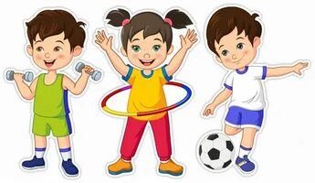

***Игровые упражнения для формирования правильной осанки:***

# «Мы проверили осанку»

Упражнение 1. Мы проверили осанку и свели лопатки.

*Стоять ровно, развести плечи и свести лопатки.*

Упражнение 2. Мы походим на носочках, а потом – на пятках.

*Ходьба на носках, ходьба на пятках.*

Упражнение 3. Мягко идём, как лисёнок, как медвежонок косолапый.

*Ходьба на носках, ходьба на внешней стороне стопы.*

*Упражнение 4*. И как зайчик куцехвостый, и зубастый серый волк.

*Прыжки на носочках, бег на носочках, широкими шагами.*

Упражнение 5. Вот скрутился в клубочек ёжик, потому что он замёрз.

*Присесть сгруппировавшись.*

Упражнение 6. Лучик ёжика коснулся, и он сладко потянулся.

*Встать, подняться на носочки, вдохнуть, потянуться, стоять на полную ступню, опустить руки, выдохнуть.*

# «Секреты циркового гимнаста»

Упражнение 1. Ходьба по воображаемому цирковому канату (верёвка, которая лежит на полу), удерживая равновесие с закрытыми глазами: на всей ступне, на носках.

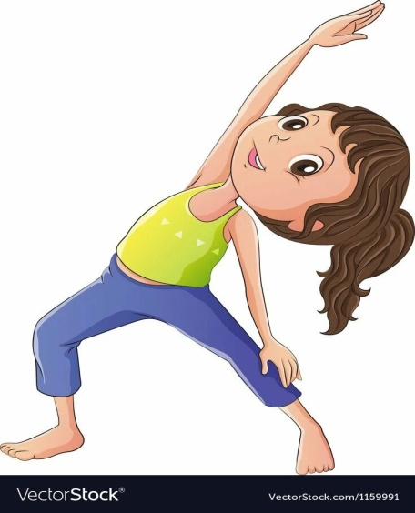Упражнение 2. Ходьба по канату или доске с мешочком на голове: руки в стороны; на носках; с высоким подниманием колен.

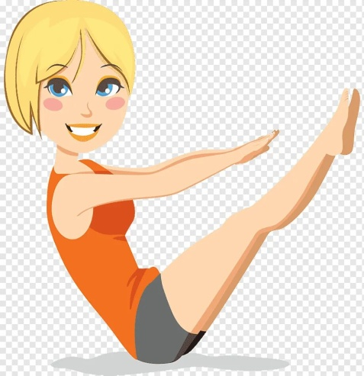

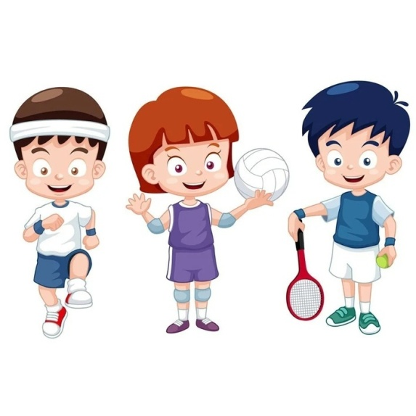

# «Возвращайтесь, аисты, из тёплых краёв домой»

«Превратитесь» в аистов: вытянуть шею, поднять подбородок, выпрямить спину, расправить плечи, плавно раскинуть в стороны руки-крылья.

Итак, аисты летят: на счёт «раз-два» - взмахи «руками-крыльями» вверх-вниз, при поднимании «рук-крыльев» вверх – делаем вдох и поочерёдно поднимаем согнутую в колене ногу, при опускании «рук-крыльев» вниз – выдох.

После «полёта» плавно опуститься на «землю»: втянуть шею, опустить подбородок, присесть, опираясь на полную ступню, опустить «руки-крылья», расправить плечи.

**Желаем успехов и красивой осанки!**